**Московский государственный текстильный университет**

**им. А.Н.Косыгина.**

**Ленточная машина**

**Москва 2010**

**Содержание:**

1. **Сборка машины**
2. **Смазка и пуск машины**
3. **Наладка машины**
4. **Устранение недостатков ее работы**
5. **Ремонтные мастерские**

**Ленточная машина ЛНС-51-1**

Ленточная машина ЛНС-51-1 (рис.) предназначена для рас­прямления и параллелизации волокон и выравнивания по толщине (номеру) хлопчатобумажных лент или лент из искусственного волокна.

**1. СБОРКА МАШИНЫ**

Сборку ленточной машины начинают с установки остова.

Остов машины состоит из головной и концевой рам, цилинд­рового бруса и связей. Согласно разметке раскладывают все де­тали остова на полу, после этого устанавливают головную и кон­цевую рамы, на них ставят цилиндровый брус, закрепляя его бол­тами и контрольными штифтами. Затем присоединяют связи между рамами и цилиндровым брусом. После сборки остова приступают к его проверке.

Остов машины проверяют на горизонтальность монтажной ли­нейкой и уровнем в продольном и поперечном направлениях. В случае необходимости под опоры подкладывают нужной тол­щины деревянные подкладки. На монтажную линейку ставят уро­вень и проверяют горизонтальность цилиндрового бруса в про­дольном направлении, при проверке поперечной горизонтальности уровень ставят на цилиндровый брус поперек машины у голов­ной и концевой рам. При этом ломиком осторожно приподнимают ту раму, под которую нужно поставить нужной толщины под­кладку. По окончании проверки затягивают все болты наглухо, а контрольные штифты забивают молотком. Если по плану рас­становки оборудования фабрики требуется устанавливать не­сколько машин в один ряд, необходимо соблюдать прямолиней­ность цилиндровых брусьев всех машин, которую проверяют по струне. Струну натягивают вдоль кромок цилиндровых брусьев всех машин. У головной и концевой рам крайних машин в ряду под шнур подкладывают два ролика одинакового диаметра, а третьим роликом проверяют величину зазора между струной и брусьями всех остальных машин.

Вертикальность головной и концевых рам проверяют рамным уровнем.

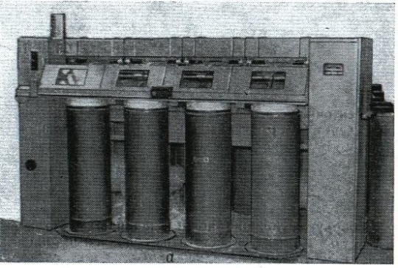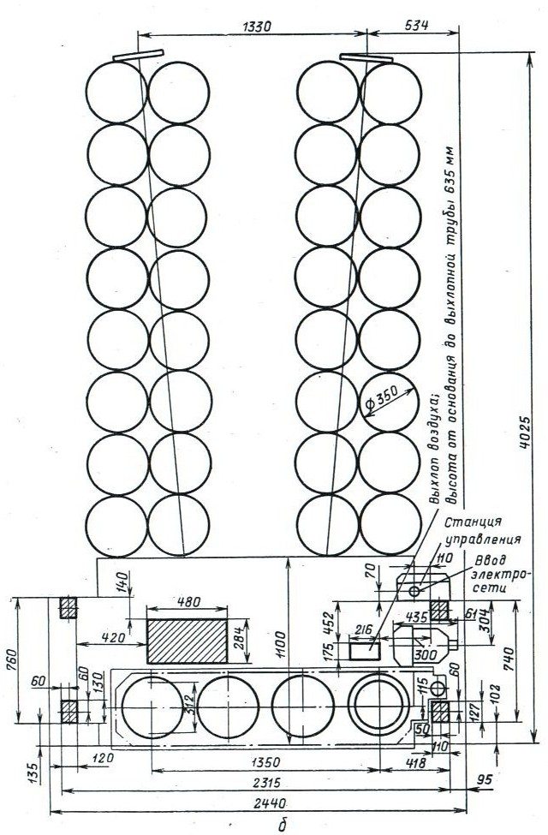

Рис.95. Ленточная машина ЛНС-51-1: а - общий вид; б – план расположение опор.

Вытяжной прибор начинают собирать с цилиндровых стоек. Их раскладывают на цилиндровом брусе согласно завод­ской нумерации. На боковом платике каждой цилиндровой стойки выбит номер машины и порядковый номер стойки, начиная от головки машины. Далее к цилиндровому брусу от руки прикрепляют цилиндровые стойки, к каждой стойке прикрепляют ползушки, которые являются подшипниками цилиндров. Сначала на цилиндровом брусе по контрольным штифтам устанавливают го­ловную цилиндровую стойку. Остальные стойки устанавливают на одинаковом расстоянии друг от друга. Затем их проверяют на прямолинейность, для чего посредине подшипников переднего ци­линдра натягивают струну, у крайних стоек под нее подкладывают бумажные подкладки толщиной 1—2 мм. Правильное положение промежуточных стоек проверяют по зазору между натянутой струной и подшипником. Величина зазора должна быть одинако­вой для всех стоек. Цилиндровые стойки проверяют по высоте индикатором, который устанавливают на цилиндровом брусе.

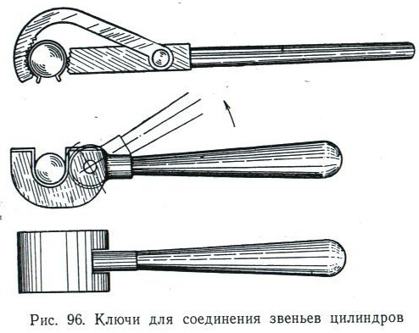

Все рифленые цилиндры вытяжного прибора машины состоят из звеньев, соединенных между собой резьбой. Каждое звено имеет нумерацию, нанесенную на шейках электрографом. Все звенья одной линии клеймятся номером линии, и кроме того, каждое звено — своим порядковым номером, начиная от головной части машины.

При установке цилиндров особое внимание нужно обратить на то, чтобы не перепутать цилиндры разных линий между со­бой, так как направление резьбы у разных, линий различно. В соединении отдельных звеньев цилиндров оно должно быть та­ким, чтобы при работе машины соединение плотнее затягивалось. При неправильной установке цилиндров резьбовые соединения звеньев цилиндров могут развернуться и цилиндровые стойки по­ломаются. Отдельные звенья цилиндров соединяют между собой специальными цилиндровыми ключами (рис. 96). Соединив линию цилиндров, ее проверяют на биение и предварительно рихтуют на специальном станке. Сначала соединяют цилиндры первой линии, потом всех остальных. Соединив цилиндры в общую линию, их укладывают на место. Окончательно цилиндры проверяют и рих­туют на машине в подшипниках стоек, вращая цилиндры от руки.

Величину биения замеряют индикатором (рис. 97). Перед ус­тановкой цилиндров на концы надевают шестерни передачи дви­жения. Цилиндры, поставленные на место, проверяют на биение и плотность прилегания к подшипникам, а также на прямолиней­ность и легкость вращения. Все линии цилиндров после проверки и рихтовки в ненагруженном состоянии при разъединенной пере­даче должны легко вращаться от руки.

Биение цилиндров не должно превышать для первых двух ли­ний 0,1 мм и для задних линий 0,15 мм. В противном случае их необходимо подрихтовать струбциной. Между торцами шеек ци­линдров и ползушками должен быть зазор 0,5 мм с каждой сто­роны ползушки. На поверхности цилиндров не должно быть следов ржавчины, забоин, заусениц и других пороков. Рифли "цилиндров должны быть тщательно отшлифованы.

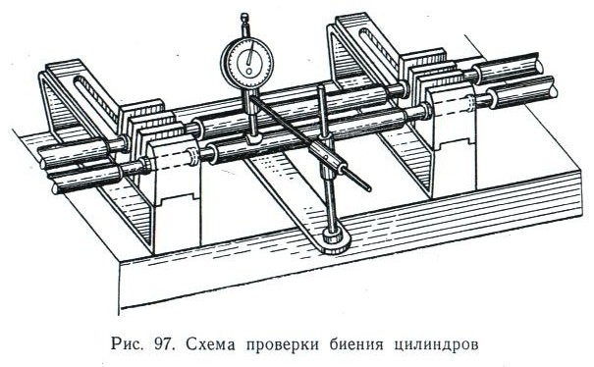

Далее устанавливают разводку, величина которой зависит от длины перерабатываемого во­локна.

Далее собирают всю передачу вытяжного прибора, устанавли­вают пневмоочистители для удаления пуха с цилиндров и валиков, состоящие из отводных патрубков 1 (рис. 98) и *2* верхних и ниж­них коробок 3 и 4с резиновыми чистителями 5 и 6и общего возду­ховода 7, соединенного с пухосборником и вентилятором.

Далее устанавливают крышки вытяжного прибора. Крышку 1 (рис. 99, а) с помощью пальцев 2 укрепляют на кронштейнах 3, которые прикрепляют к цилиндровой стойке 4. Далее к кронштейну 3 прикрепляют деталь 5, которая связана с рычагом 6, соединен­ным с крышкой вытяжного прибора. Рычаг поддерживает крышку в поднятом положении. В верхней части кронштейна 3 с помощью пальцев 7 укрепляют грузовые рычаги 8, несущие стаканы 9 пру­жинной нагрузки. Для освобождения валиков вытяжного прибора от

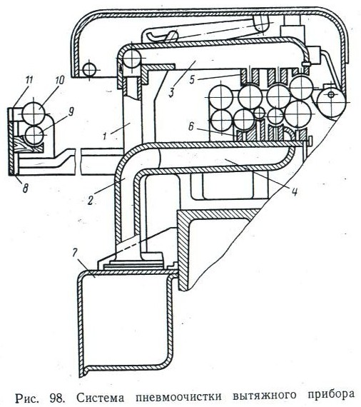

нагрузки нужно освободить запорный крючок 10, поворачивая рукоятку 11 вверх. Крышки вытяжного прибора должны свободно открываться, не задевая одна за другую. Их передний край дол­жен быть на одной линии, а верхние плоскости на одном уровне. Сборку узла пружинной нагрузки на валики вытяжного прибора производят в следующем порядке. В вырезах грузового рычага 8 (рис. 99, б) размещают стаканы 9. Через верхнее отверстие ста­кана пропускают регулирующий болт 12, на который наверты­вают гайку 13. В боковой стенке стакана закрепляют палец 14, конец которого должен входить в паз гайки. Палец предупреж­дает вращение гайки вместе с. болтом 12. В выточенную часть гайки вводят верхний конец пружины 15, а ее нижний конец дол­жен опираться на дно выточки в штоке 16. Шток свободно вводят через отверстие в дне стакана и соединяют с опорной площадкой 17. С помощью площадки 17 осуществляется нагрузка на валик вытяжного прибора. Нагрузку на валик можно изменить, изме­няя степень сжатия пружины. Если необходимо увеличить нагрузку на валик, то нужно увеличить степень сжатия пружины. Это до­стигается поворотом головки 18 регулирующего болта 12 на оп­ределенный угол. При этом гайка смещается вниз, тем самым уве­личивая сжатие пружины и, следовательно, нагрузку на валик. Величину нагрузки на валик измеряют по индикатору 19.

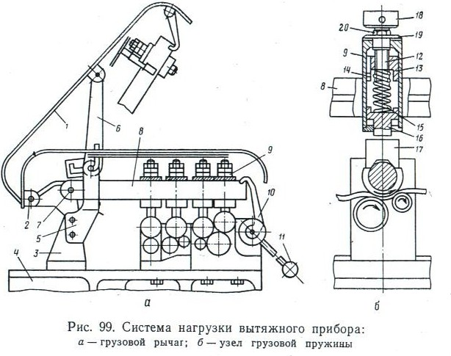

Установив расчетную нагрузку на шейки валиков, положение регулирующего болта 12 фиксируют контргайкой 20. Далее соби­рают и устанавливают валики вытяжного прибора. На шейки ва­ликов надевают подшипники, после чего валики устанавливают на места. Все цилиндры и нажимные валики смонтированы на иголь­чатых подшипниках. Вытяжной прибор машины ЛНС-51-1 состоит из четырех рифленых цилиндров, одного гладкого цилиндра диа­метром 19 мм и четырех нажимных валиков. На первом цилиндре вытяжного прибора установлены два нажимных валика. Второй валик находится в контакте еще со вторым цилиндром. Третий нажимной валик соприкасается с четвертым цилиндром и обра­зует с третьим зазор, регулируемый от 0,1 до 0,8 мм с помощью сменных колец на третьем валике, контактирующих с постоянным по диаметру воротничком третьего цилиндра. Четвертый нажим­ной валик контактирует с пятым цилиндром.

Лентоукладчики собирают в следующем порядке. К ци­линдровому брусу прикрепляют кронштейны верхних тарелок, на­чиная с головной части машины, укрепляя их по контрольным штифтам болтами. Все кронштейны устанавливают на места по заводским меткам и номерам на одинаковой высоте от ребра бруса с помощью шаблона. Затем их проверяют по уровню на горизонтальность в продольном и поперечном направлениях. Уста­новив все кронштейны верхних тарелок, собирают верхний гори­зонтальный валик лентоукладчика. Этот валик покоится в под­шипниках, которые отлиты вместе с цилиндровыми стойками. В процессе сборки на валик надевают косозубые шестерни для пе­редачи движения верхним тарельчатым шестерням. Верхний ва­лик должен быть параллелен цилиндровому брусу и легко вра­щаться от руки. После этого собирают шестерни привода, устанавливают верхние тарелки и проверяют правильность их сцепления с шестернями и легкость вращения.

Для правильной укладки ленты в таз на ленточной машине ЛНС-51-1 подтазники устанавливают по шаблону со смещением их центров относительно центров верхних тарелок на 57 мм вперед и на 31 мм вдоль машины. Подтазники устанавливают строго горизонтально по уровню в продольном и поперечном направле­ниях. Затем заливают цементом. Устанавливают стояк, посредст­вом которого передается движение от верхнего валика лентоуклад­чика к нижним тарелкам подтазника. Далее собирают всю шес­теренную передачу и проверяют сцепление шестерен.

Плющильные валы 1(рис. 100) ленточной машины поко­ятся в подшипниках 2, которые прикрепляют болтами к цилиндро­вым стойкам. На шейки нижнего (заднего) плющильного вала надевают подшипники и шестерни для передачи движения верх­ним (передним) плющильным валам и привода нижнего плю­щильного вала от головного вала машины. После этого вал укла­дывают на место и закрепляют подшипники болтами. Установ­ленный нижний плющильный вал проверяют на горизонтальность, параллельность цилиндровому брусу и легкость вращения.

Затем собирают и устанавливают верхний (передний) плю­щильный вал, который состоит из отдельных звеньев. На их шейки также надевают подшипники и шестерни для получения движения от нижнего плющильного вала и укладывают валы на места так, чтобы подшипники были расположены в углублениях между передними выступами цилиндровых стоек. Затем прове­ряют плющильные валы на горизонтальность, параллельность нижнему валу и легкость вращения.

Установив нижний и верхние плющильные валы, проверяют правильность зацепления шестерен и легкость вращения всего узла. Плющильные валы должны вращаться плавно, без биения и рывков.

На ленточной машине ЛНС-51-1 нагрузка на плющильные валы осуществляется пружинами. Действие пружины 3 переда­ется плющильным валам 1 через рычаг 4 и подшипники 2 этих валов. Это происходит потому, что верхний конец рычага упира­ется в подшипник переднего плющильного вала, а нижний конец связан с пружиной. Рычаг может поворачиваться около своей оси 5. Величину нагрузки изменяют регулировочным винтом 6, кото­рый проходит через проушины скобы 7. Скобу закрепляют вин­том на кронштейне 8 лентоукладчика. Плющильные валы закры­вают крышками, которые прикрепляют болтами к стойкам.

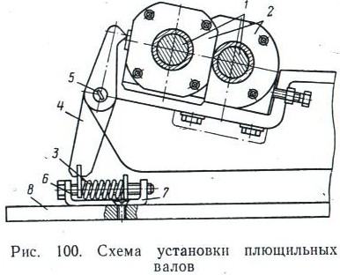

Питающий аппарат состоит из направляющей планки 8 (см. рис. 98), питающего цилиндра 9, валика 10 и кронштейна 11. На шейки питающего цилиндра 9 надевают подшипники и шес­терни для привода в движение и укладывают его в подшипники, прикрепленные к цилиндровым стойкам. Питающий цилиндр про­веряют на параллельность цилиндрам вытяжного прибора и лег­кость вращения. Питающий цилиндр проверяют на биение и рих­туют так же, как цилиндры вытяжного прибора. Далее к цилиндровым стойкам сзади машины прикрепляют направляющую планку 8 и кронштейн 11. Затем уста­навливают верхние вали­ки 10. После этого собирают передачу питающего аппа­рата.

Электрооборудование ленточной машины ЛНС-51-1 состоит из элек­тродвигателя с тормозом, сокращающего время выбега машины после ее остано­ва, электродвигателя для пневмоочистителя, кнопочных станций, конечных выключателей блокировки футляров и ограждений, сиг­нальной лампы, микропереключателя, счетчика, технологических контактов самоостанова машины. Электродвигатель устанавливают на поворотной плите, которую прикрепляют к головной раме ма­шины, а электродвигатель пневмоочистителя устанавливают на спе­циально подготовленном фундаменте на полу. Вал электродвига­теля должен быть параллельным головному валу машины. Шкив двигателя должен быть расположен точно против шкива, установ­ленного на головном валу.

Затем надевают клиновые ремни и перемещают поворотную плиту с двигателем, сообщая необходимое натяжение ремням, по достижении которого наглухо закрепляют установительные болты. Далее устанавливают кнопочные станции, конечные выключатели блокировки футляров и ограждений и другие приборы. Все элект­роприборы по схеме соединяют между собой проводом, заключен­ным в металлический рукав.

**2. СМАЗКА И ПУСК МАШИНЫ**

Перед пуском машины все трущиеся части обильно смазывают.

При эксплуатации машины нужно соблюдать режим смазки, приведенный в таблице 1.

Таблица 1.

|  |  |  |
| --- | --- | --- |
| Деталь | Режим смазки | Материал смазки |
| Игольчатые подшипники цилиндров и валиков вытяжного прибора…………..  Все подшипники качения……  Масляные ванны подтазника лентоукладчика………………  Передачи вытяжного прибора, плющильные валы и верхняя часть лентоукладчика……….  Зубцы шестерен в передачах…  Червячный редуктор…………. | Ежемесячно  Ежеквартально  Ежемесячно  Ежедневно  Еженедельно  » | Машинное масло «С»  Солидол  Машинное масло «С»  Веретенное масло №3  Машинное масло «С»  » «С» |

Перед заправкой машину обкатывают на холостом ходу, регу­лируют и налаживают отдельные механизмы. Машина должна ра­ботать плавно, без сотрясений и дрожания отдельных частей. Зуб­чатые передачи должны почти не издавать шума. Цилиндры вы­тяжного прибора должны вращаться плавно, без рывков, задер­жек и биения. Плющильные валы должны работать спокойно.

Машину обкатывают на холостом ходу в течение 4 ч. По окон­чании этого срока проверяют степень нагрева всех подшипников.

После регулировки и наладки механизмов и устранения всех дефектов, обнаруженных при работе на холостом ходу, машину заправляют в работу в соответствии с планом прядения, приня­тым на фабрике.

**3; 4. НАЛАДКА МАШИНЫ И УСТРАНЕНИЕ НЕДОСТАТКОВ ЕЕ РАБОТЫ**

При разладках в работе механизма или узла машины неиз­бежно возникают дефекты ленты. Кроме того, возможны следую­щие причины образования дефектов: нарушение правильности заправки (несоответствие вытяжки), температурно-влажностного режима в цехе; дефекты ленты, поступающей на машину; несо­ответствие ее по толщине.

Ниже рассмотрены примеры наиболее часто встречающихся дефектов ленты и причины их вызывающие.

Пересечки — периодически повторяющиеся тонкие и толстые места в ленте, которые чередуются через равные промежутки длины. На всей машине пересечки образуются в результате за­держки одного из цилиндров вытяжного прибора. Причиной мо­жет быть поломка одного или нескольких зубьев шестерен в пе­редаче вытяжного прибора, срабатывание зубьев, слишком слабая или слишком тугая присадка шестерен. 'Пересечки могут возник­нуть также при биении цилиндров. Чтобы найти причины пере­сечки, необходимо внимательно осмотреть вытяжной прибор и его передачу и обнаруженные недостатки устранить.

Переслежины — непериодически повторяющиеся толстые и тонкие места в ленте. Они образуются по всей машине главным об­разом при неправильной установке разводки между цилиндрами вытяжного прибора. Кроме того, переслежины появляются вслед­ствие неправильного вращения валиков из-за перекоса их в под­шипниках, зажима валиков, износа рифлей цилиндров и поверх­ности верхних валиков, недостаточной нагрузки на валики.

Тонкий пропуск, т. е. слишком утоненное место в ленте, может появиться из-за разладки самоостанова.

Наматывание мычки на верхние валики вызыва­ется износом верхних валиков, неплотным прилеганием чистите­лей к валикам, износом этих чистителей, недостаточной влажно­стью воздуха в цехе. Наматывание мычки на рифленые цилиндры вызывается наличием забоин и заусениц на рифлях, плохой рабо­той нижних чистителей, излишней влажностью воздуха в цехе.

Навивание ленты на верхнюю тарелку происходит вследствие загрязнения и ржавления верхней тарелки, недоста­точной влажности воздуха и уплотнения ленты.

Рваные края мычки, а следовательно, и ленты объясня­ются, чрезмерной вытяжкой мычки между плющильными валами и передней парой вытяжного прибора, слишком большой развод­кой между цилиндрами вытяжного прибора или в результате неисправности валиков.

Утолщенная лента получается в случае очень большой накладки концов ленты во время присучивания.

Гофрированная лента образуется при отсутствии или недостаточности нагрузки на отдельные валики вытяжного при­бора.

Шишки в ленте появляются в результате попадания в нее пуха с чистителей и других мест машины.

Грязная лента получается из-за присучивания грязными руками или работы на грязной машине.

Масляная лента образуется при небрежной смазке ци­линдров и валиков и загрязненности маслом рук работницы.

Рваная лента появляется, если тазы находятся в Плохом состоянии: верхние края помяты, продольные швы имеют выступа­ющие края, днище поломано.

**5. РЕМОНТНЫЕ МАСТЕРСКИЕ**

**Мастерская по ремонту веретен и рогулек**

Прядильные и крутильные веретена — важнейшие узлы текстильных машин. Наиболее часто применяют веретена ВН1-28-61, ВНТ-32-65 и ВНТ-38-70. Большая частота и высокая точность вращения определяют повышенные требования к изготовлению и восстановлению отдельных деталей веретена. Наиболее строгие требования предъявляют к изготовлению шпинделя веретена, амплитуда колебаний которого не должна превышать 0,15—0,3 мм в зависимости от диаметра блочка.

Быстрому износу подвергаются подпятник и пяточный конусшпинделя. Значительно меньше истираются посадочное под роликоподшипники и наружная поверхность блочка.

Износ подпятника и пяточного конуса, а также остаточный прогиб после работы увеличивают амплитуду колебаний шпин­деля и в результате повышается обрывность. Стоимость веретен в общей стоимости капитального ремонта машин достигает иногда 80%.

Основные технологические операции при ремонте веретен следующие: очистка и обезжиривание, разборка и дефектовка, правка шпинделя, устранение износа пяточного конуса и поса­дочного места под роликоподшипник шлифованием, электроискровым наращиванием или хромированием, восстановление или замена подпятника, замена роликоподшипника, шлифование поверхности блочка, сборка и обкатка веретен.  
 При ремонте ровничных рогулек выполняются следующие операции: очистка пазов и трубки от пуха и грязи; восстановление втулки, седла и замка путем обжатия и наплавки; правка лапок и исправление ветвей; проверка величины развода ветвей, статическая и динамическая балансировка рогульки.

Производственную программу мастерской определяют на основе периодичности среднего и капитального ремонта машины. При капитальном ремонте хлопкопрядильных и льнопрядильных машин снимают и ремонтируют все веретена. При среднем ремонте в хлопкопрядении заменяют 5—7% веретен и в льнопрядении до 25%. Рогульки ровничных машин снимают полностью при каждом ремонте.

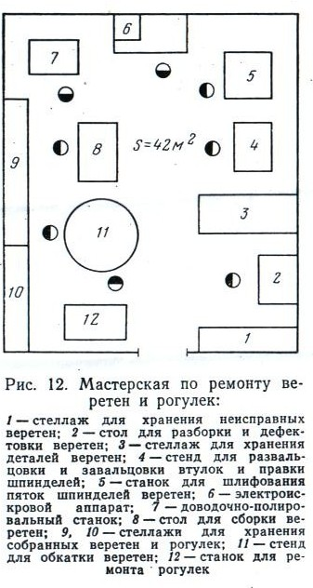

Перед ремонтом веретена и рогульки чистят и обезжи­ривают в моечном отделении. Мастерскую по ремонту ве­ретен и рогулек укомплекто­вывают следующим оборудо­ванием: столами для разборки и дефектовки узлов, станком для правки шпинделя верете­на, станком для шлифовки пяток шпинделя веретена, ап­паратом для электроискрового упрочнения деталей, станком для доводки и полировки пя­точного конуса шпинделя вере­тена после электроискрового наращивания и для снятия заусенцев с ветвей рогульки, приспособлением для выпрессовки и запрессовки подпят­ников, приспособлением для развальцовки и завальцовки втулок, стендом для обкатки веретен.

Для ремонта рогулек предусматривается универсальный станок Левкоева.

Кроме указанного выше оборудования, мастерскую осна­щают комплектом инструментов и приборов для дефектовки, электрозаточным' станком и стеллажами для хранения узлов и деталей.

Электроискровое наращивание поверхности пяточного ко­нуса осуществляют электродом из твердого сплава Т15К6. При этом наращивают последовательно один-два слоя при чистовых режимах (1 и 2) и три слоя при грубых режимах (4 и 5). В этом случае толщина наращенного слоя достигает 0,2 мм, что по­зволяет выполнять дальнейшую механическую обработку путем доводки и полирования пяточного конуса.

Площадь мастерской устанавливают исходя из общей пло­щади РМО и в зависимости от количества ремонтируемых вере­тен и рогулек в году и оснащенности оборудованием.

Расстановка оборудования выполняется согласно после­довательности технологического процесса ремонта веретен (рис. 12).

Многие операции в связи с небольшим объемом работ могут быть совмещены. Мастерскую средней по мощности прядильной фабрики обслуживают два-три человека.

**Мастерская по ремонту рифленых цилиндров, валов и прутков.**

Рифленые цилиндры прядильных, ровничных и ленточных машин — главные узлы. От качества их ремонта во многом за­висят качество продукции и производительность машины. Тех­ническими условиями допускаемое биение для рифленых ци­линдров прядильных и ровничных машин составляет 0,15 мм, а для ленточных — 0,1мм.

Рифленые цилиндры хлопкопрядильных машин изготовляют из Ст.10, которую подвергают цементации, или из Ст. 40, которую поверхностно закаливают. Для льнопрядильных машин алы цилиндров изготовляют из Ст.35 или 40 и хромируют, рифленые тумбы из нержавеющей стали 2X13 или из Ст.40 последующим хромированием.

Основными неисправностями работающих цилиндров является: прогиб, износ шеек и рифленой поверхности, смятие резьбы и поломка хвостовиков. У цилиндров машины мокрого льнопрядения наблюдаются коррозия вала и поломки в местах посадки тумбочек.

Технология восстановления зависит от вида неисправности, но почти для всех цилиндров обязательной является правка. Часто восстанавливают и изношенные шейки, а в льнопрядиль­ных машинах осуществляют и накатку рифленой поверхности тумбочек.

Кроме рифленых цилиндров, в мастерской восстанавливают различные валы и прутки.

Основой для составления производственной программы слу­жат следующие показатели: число машин на предприятии с риф­леными цилиндрами, число звеньев цилиндров на машине, пе­риодичность ремонта цилиндров, нормы времени на операцию восстановления.

При капитальном ремонте цилиндры снимают с машины и восстанавливают их полностью. При среднем ремонте хлопко­прядильных машин ремонтируют в среднем 15% звеньев риф­леных цилиндров, а у льнопрядильных 25—30%.

Аналогично определяют число восстанавливаемых валов и прутков с различных машин.

Для выполнения операций восстановления определяют об­щую трудоемкость каждой операции и число единиц необходи­мого оборудования.

Многие операции при восстановлении рифленых цилиндров и валов выполняют с использованием оборудования слесарно-механической мастерской (правка, наплавка, механическая об­работка). Поэтому во многих случаях отдельную мастерскую по ремонту цилиндров не создают, и их ремонтируют в слесарно-механической мастерской.

Разборку, правку и сборку рифленых цилиндров удобно вы­полнять на станке конструкции К. Ф. Зайцева или Ф. Д. Левкоева, восстановление рифленой поверхности с помощью на­катных устройств. Восстановление рифлей переднего вытяж­ного термически обработанного цилиндра возможно после отжига звеньев, а в случае небольшого износа - путем хроми­рования. Наплавка изношенных шеек эффективна при исполь­зовании сварочной головки КУМА-5М или ГМВК-1, устанавли­ваемой на суппорте токарного станка.

При организации отдельной мастерской (рис. 13) оборудование принимается комплектом, в состав которого обычно вхо­дят: станок для правки звеньев, токарный станок со стацио­нарным приспособлением для восстановления рифленой поверх­ности, стенд для выверки собранных линий, стеллажи и стойки для хранения цилиндров.

Хромирование, наплавку и механическую обработку (об­точка, шлифование) целесообразно проводить в слесарно-механической мастерской РМО или в ЦРМ предприятия. Так как некоторые операции по восстановлению выполняются на металлорежущем оборудовании, мастерскую целесообразно распола­гать рядом со слесарно-механической мастерской РМО.

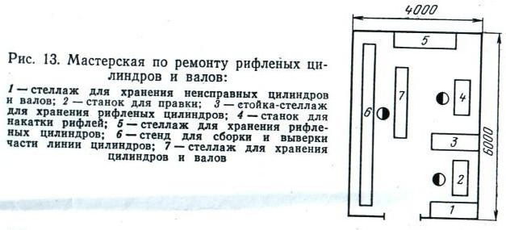

Оборудование размещают в порядке выполнения операций восстановления. Мастерскую обслуживают один-два человека.

**Мастерская по ремонту мелких узлов прядильных машин.**

Такая мастерская (или участок) создается при крупных фаб­риках, где имеется более 150 тыс. веретен. В ней ремонтируют натяжные ролики (блочки), кольцевые планки, клапаны, кле­точки, сепараторы.

Неисправный натяжной ролик вызывает простой сразу четырех веретен. Натяжные ролики бывают жестяные и карболитовые. Поэтому и технологический процесс ремонта этих узлов различен. Старая конструкция — жестяные ролики — недолговечна и трудоемка в ремонте, нуждается в специальных при­способлениях для отвертывания гаек, развертывания буртиков, рихтовки, выправления вмятин на торце и ободе. Все это осуществляется на универсальном стенде конструкции Левкоева. Кроме этих операций, выполняются работы по замене сухари­ков, установке вилки, установке и закреплению тесьмоловителей. На полный ремонт жестяного натяжного ролика затрачи­вается 8—11 мин.

Производственную программу мастерской можно рассчитать следующим путем. При каждом среднем и капитальном ремонте машины все ролики снимают. Из них 10% проходит полный, а остальные профилактический ремонт (tпр = 2—4,5 мин/шт.).

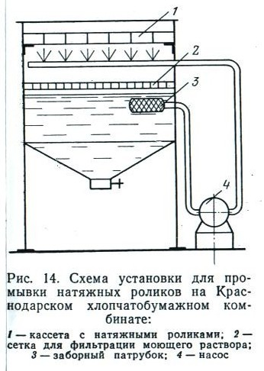

Для ремонта натяжных ро­ликов в мастерской обычно устанавливают один стенд. У новой, наиболее распространенной конструкции — натяж­ных роликов из карболита — при эксплуатации изнашиваются шарикоподшипники ролика и оси, ломаются ободы, загрязня­ются и затвердевают смазки.

Проверку этих роликов осуществляют при каждом капиталь­ном и среднем ремонте машины. Их разбирают, промывают в дизельном топливе, закладывают новую смазку, заменяют из­ношенные подшипники. Для ремонта карболитовых натяжных роликов этой конструкции предусматривают механизированную моечную установку (рис. 14), ручные прессы для запрессовки и выпрессовки шарикоподшипников.

Кольцевые планки ремонтируют в основном при капиталь­ном ремонте машин. При этом заменяют кольца, кольцедержатели, баллоноограничители. Необходимо предусматривать при­способление для быстрого отвертывания и завертывания вин­тов. При снятии с машины приклонов или нагрузочных уст­ройств с них удаляют пух, грязь, заменяют подшипники.

Мелкие узлы ремонтируют один-два слесаря. Площадь ма­стерской или участка устанавливают в зависимости от объема работ и количества ремонтного оборудования от 16 до 20 м2.

Кроме указанного выше оборудования, мастерскую или уча­сток оснащают одним-двумя слесарными верстаками и стелла­жами для хранения узлов.

**Список литературы:**

1. В.В. Жоховский, Ш.Р. Марасулов *«Монтаж машин хлопкопрядильного производства»*, Москва «Легкая индустрия» 1972г.
2. В.М. Балыш *«Ремонтные мастерские текстильных предприятий»*, Москва «Легкая индустрия» 1978г.